農政調査時報 第589号 2023春
Ｒ04－41・Ａ４判・46頁 頒価423円 税込み・送料別
●寄 稿
食料輸入依存のリスクと日本の農地資源
農林中金総合研究所 理事研究員 平澤 明彦

フランスのエガリム法・エガリムⅡ法の目的と仕組み ～生産者を考慮した公正な農産物価格の形成に向けて～ 京都大学名誉教授 新山 陽子

「人・農地関連法」の見直しの経過と施行に向けた課題（下）
全国農業会議所 事務局長 稲垣 照哉

農業委員会における女性登用の現状と課題
福島大学 教授 岩崎 由美子

企業の農業参入の現状と自治体や農業委員会の役 割 明治大学 助教 古田恒平
３月30日刊行

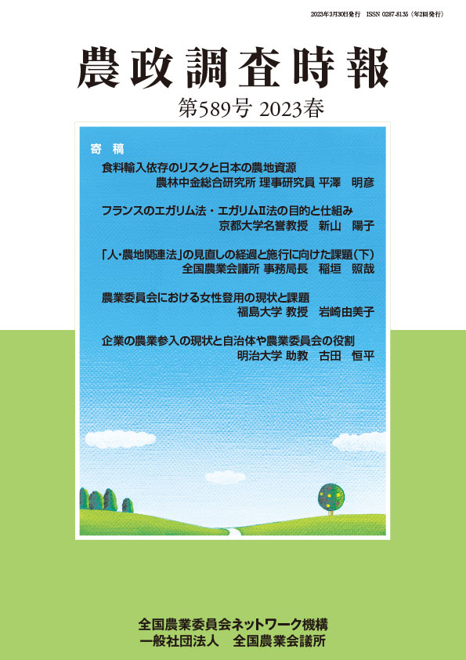
発行 全国農業委員会ネットワーク機構 〒102-0084 東京都千代田区二番町9-8 中央労働基準協会ビル
一般社団法人 全国農業会議所 TEL.03-6910-1131 https://www.nca.or.jp/tosho/お申し込みは●●●農業会議へ（担当●●、●●）FAX●●●-●●●-●●●●
申  込  書 | 住 所：〒
 | 名 称：
 | 請求書宛名(上記と異なる場合に記入)：
 | 電話番号： （ ） 担当者：
 | 請求に必要な書類 ○請求書 通 ○見積書 通 ○納品書 通
 | コード：R04-41 | 図書名：農政調査時報 第589号 2023春 | 部数： 部
 | コード： - | 図書名： | 部数： 部
必着指定の有無〔 有り・無し 〕←どちらかを○で囲んでください
有りの場合：【 年 月 日】までに納品希望（この日より早く届く場合があります）
通 信 欄：
※請求書は図書納品後、別途送付。代金は請求書記載の口座にお振込みください。手数料はお客様負担です。
※納品は農業会議への注文後約１週間。 ※不明な点は●●●農業会議まで：電話●●●-●●●-●●●●

